Synode 2010
Der Besuch der Synode in Torre Pellice ist für Gäste ein Erlebnis. Schon beim Ankommen fühlt man sich jedes Mal willkommen. Die Zuteilung der Unterkunft für die nächsten vier Tage, ein Namensschild, eine komplette Dokumentation in ansehnlichem Umfang mit Rechenschaftsberichten, Informationen über Verhandlungsgegenstände, ein Begrüssungsschreiben mit allen Angaben über spezielle Programme, alles liegt bereit. Bald trifft man Freunde und Bekannte und ist gleich mitten drin, in lebhaften Begrüssungen und Gesprächen.

Vom Waldenserkomitee weilte Susanna Hoegger (Präsidentin); Walter Bammerlin (Vizepräsident) vom 21. – 25. August bei herrlichem Wetter im Zentrum der Waldenser.
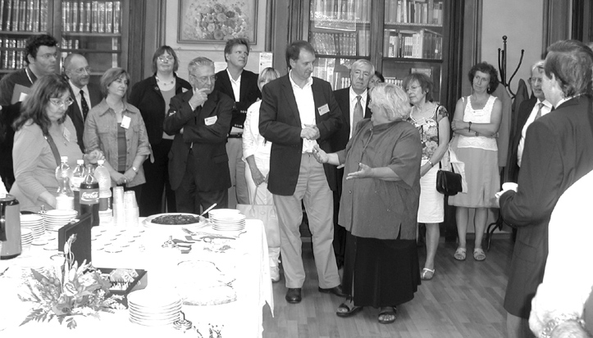
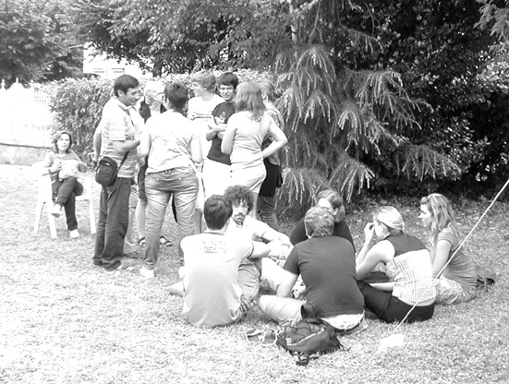

Begrüssung der Gäste im Collegio, dem Waldenser Gymnasium, Torre Pellice
Jugendliche im Gespräch mit Gianluca Fiusco, Direktor des Servizio Cristiano

Eröffnungsgottesdienst
Wie jedes Jahr begann die Synode 2010, kurz nachdem die 48 Gäste und Delegationen aus 8 Nationen in der Case Valdese offiziell begrüsst wurden, mit dem feierlichen Einzug (Corteo) in die Waldenserkirche. Angeführt wurde der lange Zug von Pfarrerin Letizia Tomassone, La Spezia-Carrera. Neben ihr Michael Charbonnier auf seinem Weg zu seiner Ordination.
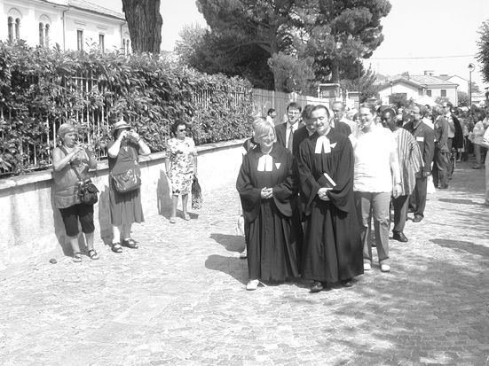
Die Strasse zwischen der Casa Valdese und der Kirche war gesäumt von vielen Einwohnern und Gemeindegliedern Torre Pellices und Umgebung.
Der Festgottesdienst begann mit einem „stimmgewaltig“ gesungenen Choral. Die Kirche war bis auf den letzten Platz besetzt und viele mussten sich mit einem Stehplatz vor der Kirche begnügen.
Corteo von der Casa Valdese zur Kirche

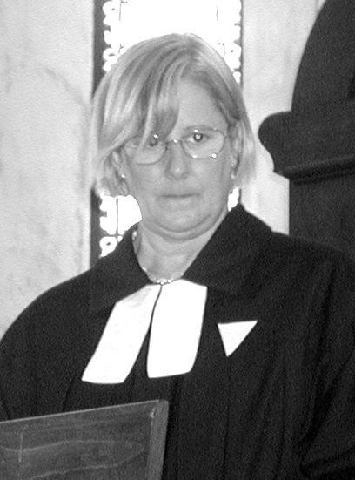
Pfarrerin Tomassone nahm den Text aus Phil. 3,20-21 und Luk. 10, 17-24 als Grundlage zur Synodepredigt. Jesus sandte 72 seiner Anhänger aus… und sie kehrten zurück und berichteten voll Freude, „sogar Dämonen gehorchen uns, wenn wir deinen Namen aussprechen“ Die Predigerin führte die Zuhörenden hin zu einer Lesart, die das achtsame Entscheiden der Kirche anspricht: „So manches Mal sind wir nicht einverstanden mit der Identifikation dieser bösen Geister, die der Bibeltext erwähnt. Bevor wir uns aber über einen Sieg über
Die Synode-Predigerin

sie freuen, müssen wir unter uns diskutieren, um den Dämonen unserer Zeit einen Namen geben zu können. Erst dann können wir sie bekämpfen: die Gleichgültigkeit gegenüber dem menschlichen Schmerz, der Homophobie, welche die Trennung zwischen Reinen und Unreinen wieder einführen will, die gierige Ausbeutung der Natur und Völker…“
Der Gottesdienst mit seiner ausführlichen Predigt im Zentrum, war sehr lebendig mit vielen Chorälen und Lesungen. Eindrücklich war die feierliche Ordination des Pfarrerkandidaten Charbonnier. Nach seinem abgelegten Gelübde erhob die ganze Gemeinde die Hände beim Segensgebet für seinen Pfarrdienst.

Verhandlungen der Synode
Die hauptsächlichen Geschäfte der Synode sind: Berichte der Prüfungskommissionen, Rechenschaftsberichte der Tavola und der Diakoniekommission, Behandlung der Anträge und Wahlen. Die oft engagiert diskutierten Traktanden werden simultan in die Sprachen der Gäste übersetzt. Ein Thema umfasste wie ein roter Faden die ganze Synode. Es war die Geschwisterlichkeit unter einander sowie gegenüber Minderheiten und Ausgegrenzten. So war auf einem Transparent über dem Portal der Kirche zu lesen: “Tratterete lo straniero che abita / fra voi come chi e’ nato fra voi / tu la amerai come te stesso / non aver paura / apriti agli altri. apri ai diritti”
Sich nicht fürchten vor dem Fremdling und ihm seine Menschenrechte und Würde geben. Diese Forderung richtete sich an dieser Synode auch an Menschen „unter uns“, wie im Artikel „Glaubwürdig Kirche sein“ hierin berichtet. Im Rückblick brachte Maria Bonafede dankbar zum Ausdruck was

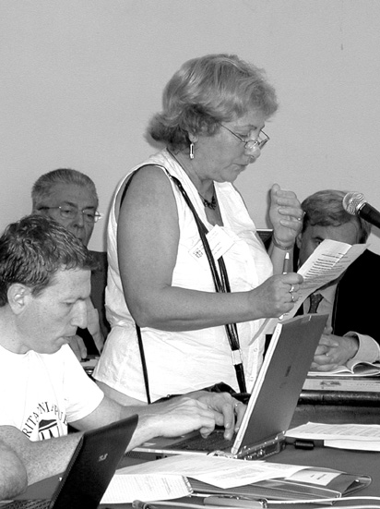
an der Synode spürbar war: „Accoglienza“, eine Haltung des Offenseins gegenüber „anderen“ Menschen. Dies wurde auch augenfällig durch die Anwesenheit zahlreicher Menschen anderer Hautfarbe und anderer Konfessionen. In den Pausen und parallel der Verhandlungen, bot sich Gelegenheit Gespräche zu führen. So unter anderen mit der Vizemoderatorin der Waldenserkirche am Rio de la Plata, Maestra Mabel Gonnet, die uns die Projekte für den Spendenaufruf 2010 vorstellte und um Unterstützung bat.
Frau Mabel Gonnet bei der Ansprache an die Synode

Ausflug in die Waldensertäler
Nachdem der Montag mit der Teilnahme an den Synode-Verhandlungen und Gesprächen am Rande der Synode einem Arbeitstag glich, waren am Dienstag für uns Gäste eine Exkursionen angesagt.
4
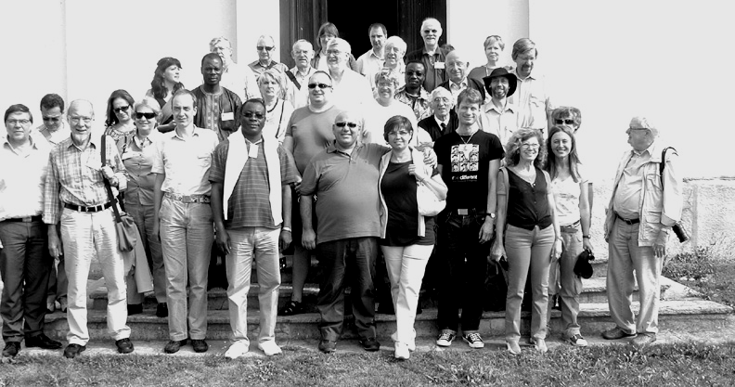
Als Erstes war ein Besuch von Rorà vorgesehen. Rorà, als Ort in welchem zuhinterst in einem engen Tal in der Zeit des Ghettos (Ende 17. Jh.) Waldenser überleben konnten. Pastor emeritus Giorgio Troun, gebürtig von Rorà, führte uns durch das Dorf, dem Bergbaumuseum und gab
Die Teilnehmenden an der Exkursion vor der Kirche von Rorà
in der Kirche über das Dorf Rorà einen geschichtlichen Überblick.

An einem langen Tisch unter einer schattigen Laube wurde ein piemon-tesisches Mittagessen offeriert. Danach berichtete Pfr. Gianni Genre (Ex
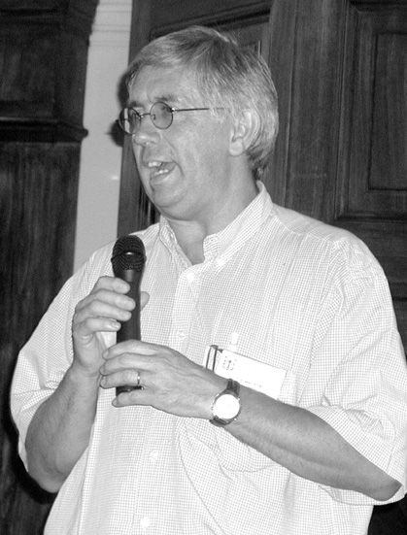
Moderator) in der 150-järigen Kirche von Pinerolo über das Gemeindeleben und über die fruchtbare Zusammenarbeit mit der katholischen Kirche, vor allem mit dem Bischof von Pinerolo.

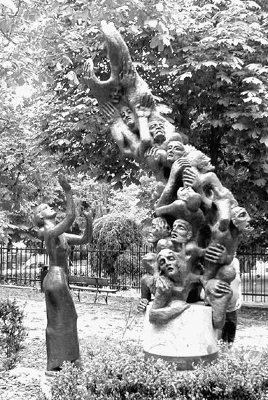
Im Park neben der grossen Kirche steht das Denkmal zur Erinnerung an die Verfol-gung und Verbrennung der Waldenser. Es ist das erste ökumenische Monument in Italien und wurde durch die Stadt und den Bischof von Pinerolo, sowie der Walden-
Pfr. Gianni Genre beim Rreferat in der Waldenser-kirche Pinerolo
serkirche in Auftrag gegeben und im Januar 2005 eingeweiht. Eine bronzene Rundplasik in Form einer Flamme und davor ein Mädchen mit erhobenen Händen, Hoffnung und Versöhnung symbolisierend.
Friedensmahnmal des österreichischen Bildhauers G. Brandstötter
Es handelt sich um eine Zweitanfertigung eines 1997 in Steyr errichteten Denkmals, das an die 600 Jahre zuvor dort auf dem Scheiterhaufen verbrannten ca. 100 waldensischen Glaubenszeugen erinnert.

Fortgesetzt wurde der Ausflug mit einem Besuch von Radio Beckwith Evangelica in Luserna San Giovanni. Im Jahr 1984, nachdem die Waldenser aufgrund der „Intensa“ die volle Freiheit der Religionsausübung erhielten, gründete eine Gruppe Jugendlicher von Torre Pellice einen evangelischen Radiosender. Heute wird der Sender professionell betrieben, erfüllt aber, wie zu Beginn, die Aufgabe einer klaren evangelischen Stimme.

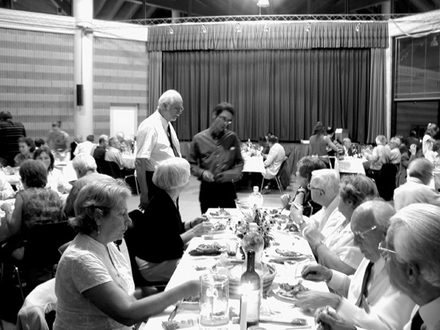
Am Abend bedankten sich die Tavola Valdese und die Synodeleitung bei den teils von weit her angereisten Gästen mit einem Nachtessen im Mehrzweckraum in Villar Pellice. Das gemeinsame Essen, durch ein Freiwilligen-Team vorzüglich vorbreitet, gab verschiedentlich Gelegenheit Grussworte der delegierenden Kirche oder Organisation an die Waldenserkirche zu richten.
Beim Dankesessen in Villar Pellice:

